4. Senátní obvody a senátoři
První volby do Senátu PČR se uskutečnily ve všech 81 senátních obvodech (dále SO) v listopadu roku 1996. Od té doby se v každé skupině senátních obvodů konaly řádné volby přesně třikrát (viz příloha 6). V důsledku rozdílných volebních systémů do dolní a horní komory parlamentu není mandát senátora postupován náhradníkovi, ale vítěznému kandidátovi na základě doplňovacích voleb. Za celou dobu existence Senátu PČR bylo vypsáno devět termínů doplňovacích voleb, v rámci kterých se rozdělilo deset senátorských mandátů (viz tabulka 16). Až na jednu výjimku v roce 1999 (Václav Fischer, SO č. 27) byl uvolněný mandát vždy přidělen až ve druhém kole.

Tabulka 16 Datum konání voleb, volební účast a počty kandidátů do Senátu PČR v letech 1996–2014
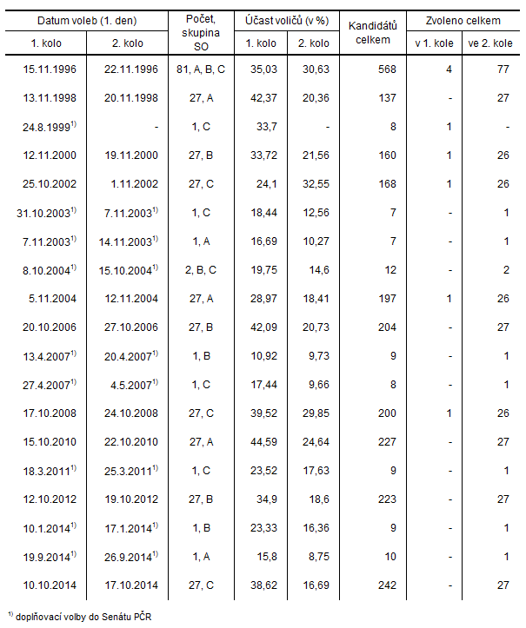
Také v řádných volbách byl senátor zvolen v prvním kole pouze ojediněle (viz příloha 4). Za uplynulých 20 let bylo zvoleno v prvním kole pouhých 8 senátorů. V roce 1996 to byli Milan Kondr (SO č. 22), Jan Koukal (SO č. 25), Jan Zahradníček (SO č. 60) a Vladimír Zeman (SO č. 26). V roce 2000 byl více než padesáti procenty hlasů zvolen senátorem bývalý ministr zahraničních věcí, Josef Zieleniec (SO č. 20) a o dva roky později, v roce 2002, zvítězil v SO č. 54 Vladimír Železný, který byl však v roce 2004 zvolen poslancem EP, a tak byly v říjnu 2014 vyhlášeny doplňovací volby, které vyhrál Milan Špaček a pokračoval ve výkonu mandátu další čtyři roky. Posledními kandidáty, kteří získali mandát již v prvním kole řádných voleb, se stal v roce 2004 Jiří Šneberger (SO č. 7) a naposledy Radek Sušil (SO č. 75) v roce 2008. Od té doby nebyl mandát v 1. kole voleb přidělen.

4.1 Složení Senátu PČR podle pohlaví a věku
Podle §57 může být senátorem zvolena pouze osoba starší 40 let, pokud splňuje další podmínky uvedené v Zákoně, proto je průměrný věk kandidátů i zvolených senátorů o 6-10 let vyšší než ve volbách do PS. Průměrný věk se navíc při posledních volbách do Senátu v obou skupinách (kandidáti a zvolení senátoři) lehce zvýšil (viz tabulka 17). O mandát v Senátu PČR se ucházejí převážně muži a to dokonce o deset procentních bodů častěji než ve volbách do dolní komory parlamentu, avšak zastoupení žen je v obou komorách parlamentu stejné – zhruba 20 %.

Tabulka 17 Kandidáti a senátoři podle pohlaví a věku v letech 1996–2014
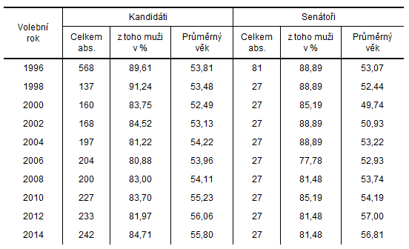

4.2 Doplňovací volby a délka výkonu mandátu
Na rozdíl od voleb do PS nejsou při volbách do horní komory parlamentu žádní náhradníci, a proto jsou v případě uvolnění senátorského křesla vypisovány doplňovací volby. Nejčastější příčinou uvolnění mandátu je (podobně jako v PS) neslučitelnost funkcí. Z tohoto důvodu se konaly doplňovací volby v roce 2003 v SO č. 12 a 58, kdy byli Pavel Rychetský a Dagmar Lastovecká jmenováni ústavními soudci. V roce 2004 došlo k předčasnému ukončení mandátu v SO č. 20 a 54, neboť Josef Zieleniec a Vladimír Železný získali poslanecký mandát do Evropského parlamentu a v roce 2007, kdy byla Jitka Seitlová (SO č. 63) zvolena zástupkyní veřejného ochránce práv. Po ukončení výkonu této funkce úspěšně kandidovala Jitka Seitlová ve volbách v roce 2014 a v současné době zastává opětovně funkci senátorky.
V roce 2014 se kromě řádných podzimních voleb konaly i doplňovací volby do Senátu PČR a to hned dvakrát – nejdříve v SO č. 22 (Jaromír Štětina byl zvolen do EP) a následně v SO č. 80 (Tomio Okamura byl zvolen poslancem PČR).
Evidence délky výkonu mandátu senátorů je oproti evidenci délky výkonu poslaneckého mandátu pro Český statistický úřad snadnější (viz příloha 5). Důvodem je nutnost konání doplňovacích voleb, aby byl mandát obsazen. Od 23. listopadu 1996, kdy se konaly první volby do Senátu, existují pouze tři SO, ve kterých do dnešního dne působil pouze jeden senátor – Pavel Eybert (SO č. 13, ODS), Přemysl Sobotka (SO č. 34, ODS) a Milan Štěch (SO č. 15, ČSSD). Poslední jmenovaný senátor získal opětovně křeslo v horní komoře parlamentu na podzim 2014 a mandát mu tak vyprší až za 6 let. Tito tři senátoři vykonávají mandát celkem 7 108 dní (počet dní je vztahován k datu 10. května 2016).
Nejkratší dobu naopak zastával mandát Petr Skála (SO č. 5, NK) a to pouhých 94 dní. Druhou nejkratší délku působil v Senátu Vladimír Železný (SO č. 54, NEZ) – 633 dní.

